

**FACULTAD DE INGENIERIA**

**Asignatura: Desarrollo de Software para Moviles (DSM03L)**

**CICLO ACADEMICO: 01-2021**

Título:

“Examen Parcial #1, DSM”

Docente:

Ing. Alexander Alberto Sigüenza Campos

Presentado por:

|  |  |  |
| --- | --- | --- |
| Apellidos, Nombres | Carné | Carrera |
| Valle Serrano, Oswaldo Alberto | vs161940 | Ing. en Ciencias de la Computación |
| Pleitez Hércules, Kevin Eliu | Ph161929 | Ing. en Ciencias de la Computación |

Soyapango, 27 de febrero de 2021

Ejercicio #1: Realizar una aplicación móvil que resuelva la solución de la ecuación cuadrática

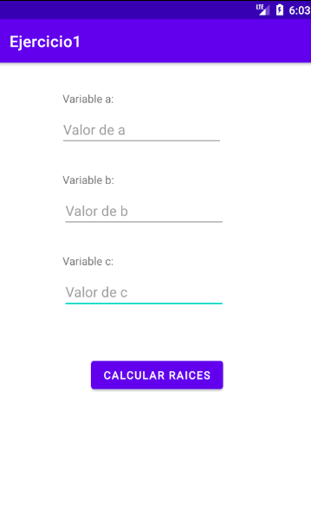

Para comenzar tenemos 3 Inputs para ingresar las variables A, B, C

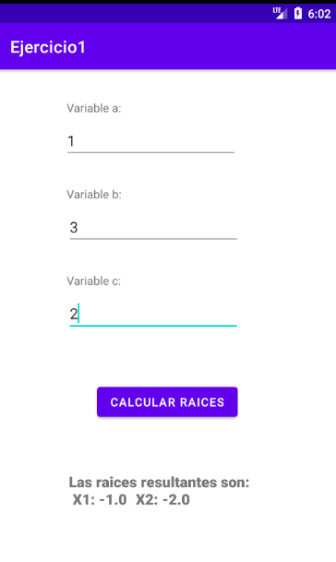

Al final de los calculos, nos imprime los dos valores de X, de la formula cuadratica.

Ejercicio #2: Realizar una aplicación móvil, para encontrar, el número de votos

correspondiente a cada candidato y el porcentaje que obtuvo respecto al total de

los votantes. Supóngase que en una reciente elección hubo cuatro candidatos (con

identificadores 1,2,3 y 4). El administrador del sistema ingresar los votos según

como fueron sacados de las urnas y los ingresa en un Text (1, 3, 2, 3, 4, 2, 3, 4, 4, 1,

2, 1, 2, 4). Al presionar el botón muestra los resultados de las votaciones:

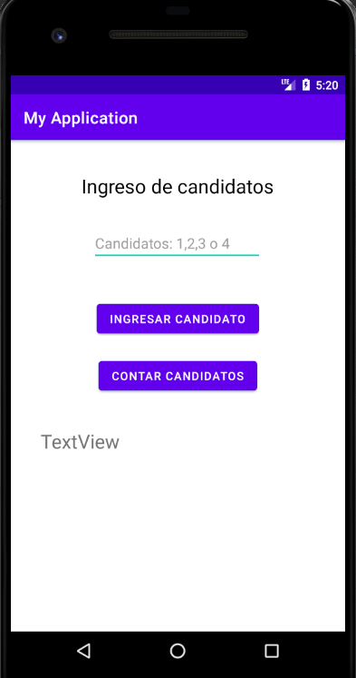

Para ingresar los candidatos, tenemos que ingresar los cantidatos, que pueden ser tipo int o tipo string.

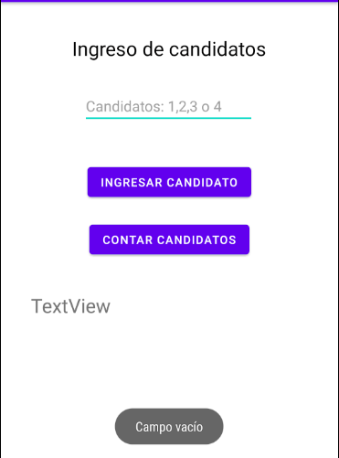

En este caso ingresamos candidatos 1, 2, 3 y 4

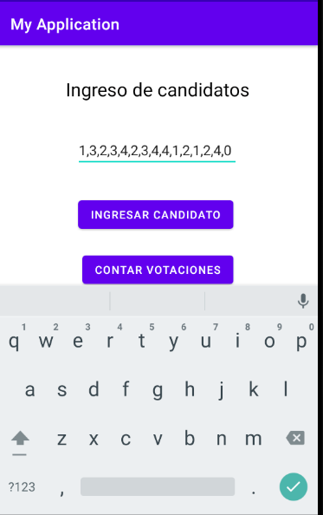

Al ingresar los votos, podemos ingresar la cantidad repetida del nombre del candidato, la cantidad que queramos, y luego esto se guarda dentro de un Array[].

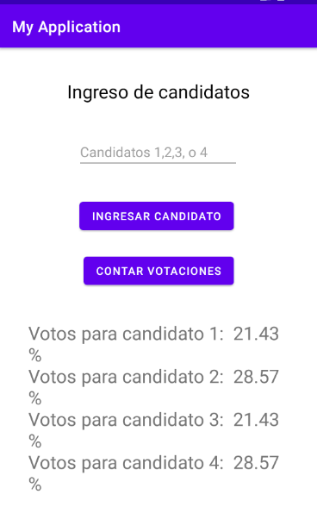

Al contar los votos, nos saldrá el porcentaje de los votos contados

Ejercicio #3: (40%) Calcular el pago líquido de un empleado, según las siguientes instrucciones….

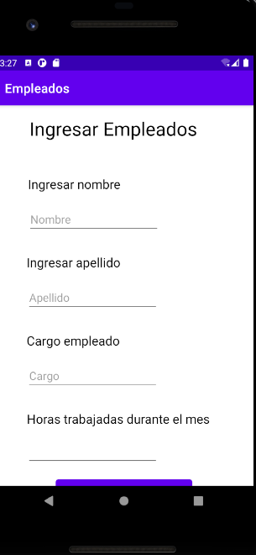

Para la primera pantalla, tenemos que ingresar el nombre, apellido, empleado y horas trabajadas. Este proceso se repetirá 3 veces, para que al ingresar al 3° empleado, el botón se ingresar se deshabilitara, y se habilitara el botón de imprimir empleados.

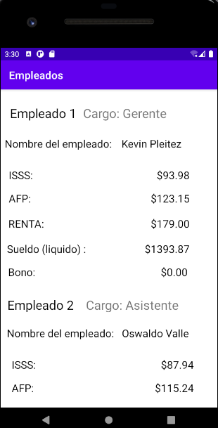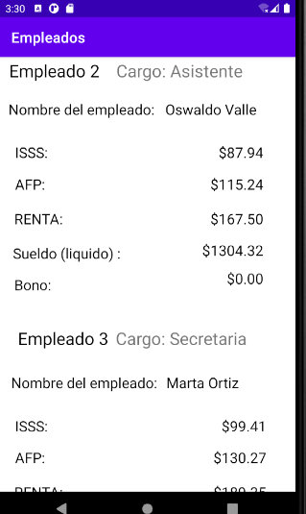

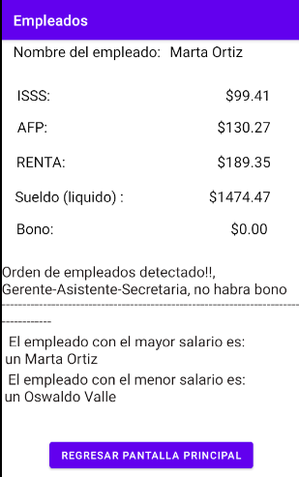

Como podemos observar en las capturas, se imprimen los datos de los 3 empleados, sus descuentos de ISSS, AFP, RENTA, su sueldo liquido y el Bono dependiendo de su salario y tiempo en horas de trabajo, pero como podemos observar, el orden de ingreso de los empleados fue gerente-asistente-secretaria, por lo que los empleados no tendrán bono, aparte podemos ver el empleado con mayor salario y con menor salario.